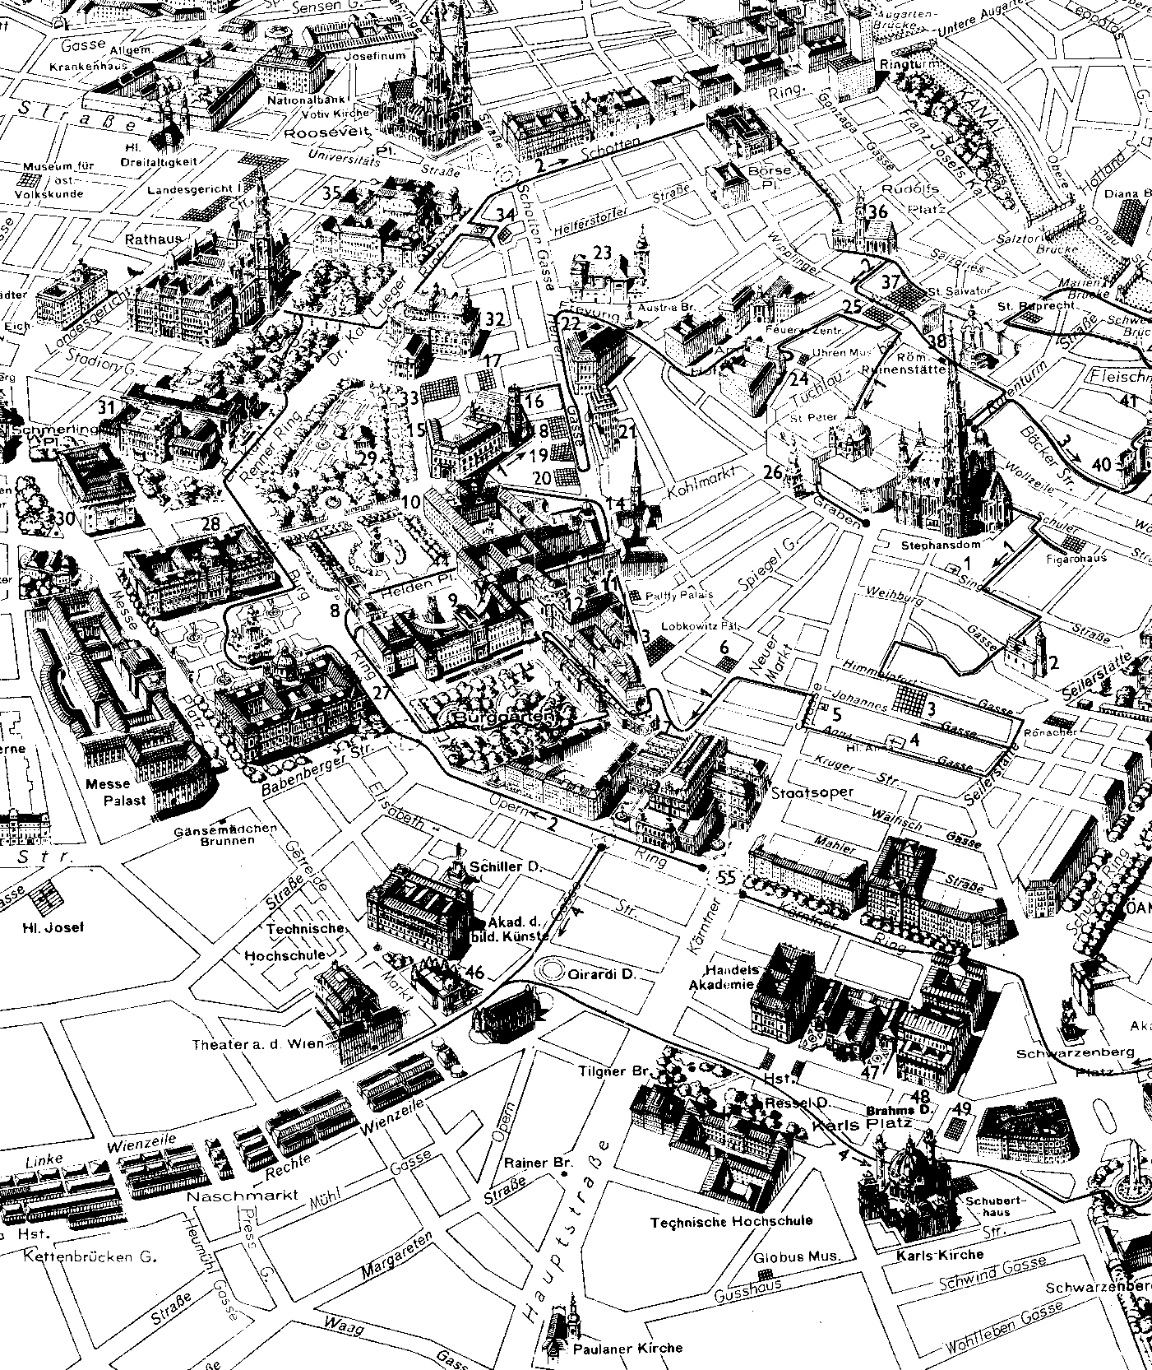

**Met de wandeling 2 komt u langs de onderstaande bezienswaardigheden:**

**27= Kunsthistorisches Museum, 28= Naturhistorisches Museum, 29= Volksgarten, 30= Justizpalast, 31= Parlementsgebouw, 33= Palais Liechtenstein, 34= Beethoven herinneringsgebouw Molkerbastei, 35= Universiteit, 36= Maria am GEstade, 37= Oude Raadhuis, 38= Hoher Markt.**

**Stadswandeling in Wenen wandelingnummer 2**

Staatsoper ‑ Ringstrasse ‑Kunsthistorische Museum ‑ Parle­ment ‑ Raadhuis ‑ Burgtheater ‑ Beurs ‑ Maria am Gestade ‑Stephansdom, Staatopera 4 km.

* Vertrek bij de Staatsoper aan de Ring (1. Bezirk), bereikbaar met alle trams langs Opernring en Kärntner Ring.
* Links en rechts van de Staatsoper ligt een ondergrondse voetgan­gersoversteekplaats, respectieve­lijk de Opern‑ en de Albertinapas­sage, beide met fraaie winkels en etalages, de eerste ook met een in­lichtingenbureau en café.
* Met de rug naar de Opera gerekend slaat u rechtsaf (dus niet door de passa­ge).

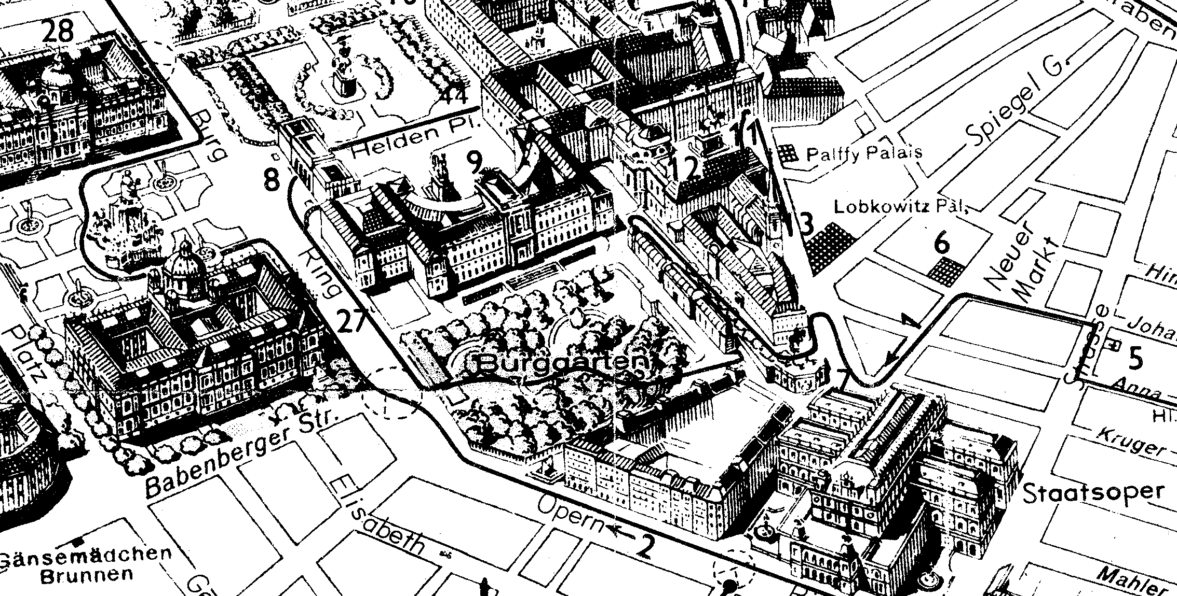

* Over de Opernring loopt u in westelijke richting; bij de Burggar­ten passeert u het Goethemonu­ment. De grootste denker en dich­ter van Duitsland blikt welwillend naar zijn vriend en collega Schiller aan de overkant van de Ring.
* Ach­ter Schiller ziet u de gevel van de Akademie der bildenden Künste.
* De wandeling over de Ring vervolgen, langs het park en dan na de bocht de Ring oversteken door de Babenbergerpassage; in de passage de rechteruitgang ne­men.
* U komt dan bij het (27) **Kunsthis­torisches Museum.**
* Op het plein vóór het museum ‑ het ge­**denkteken voor keizerin Maria Theresia** (± 1780).
* Aan de andere zijde van het plein herkent u de bijna identieke gevel van het (28) **Natuurhistorische Museum.**
* De zuidwestzijde van de Maria­ Theresien‑Platz wordt afgesloten door het Messepalast.
* U kunt de wandeling over de Burg­ring vervolgen (zuidwestzijde); u ziet dan aan de overkant de (29)Volks­garten.
* Bij de volgende bocht links ligt de Schmerlingplatz met het Republikdenkmal, een eenvoudig strak monument uit 1928 ter herinnering aan de oprichting van de republiek op 12 november 1918; aan de zuidwestzijde, nau­welijks te onderscheiden door het vele groen, ziet u het Justizpalast.
* Vervolgens komt u bij het (31) Parle­mentsgebouw, met ervoor een fontein.
* 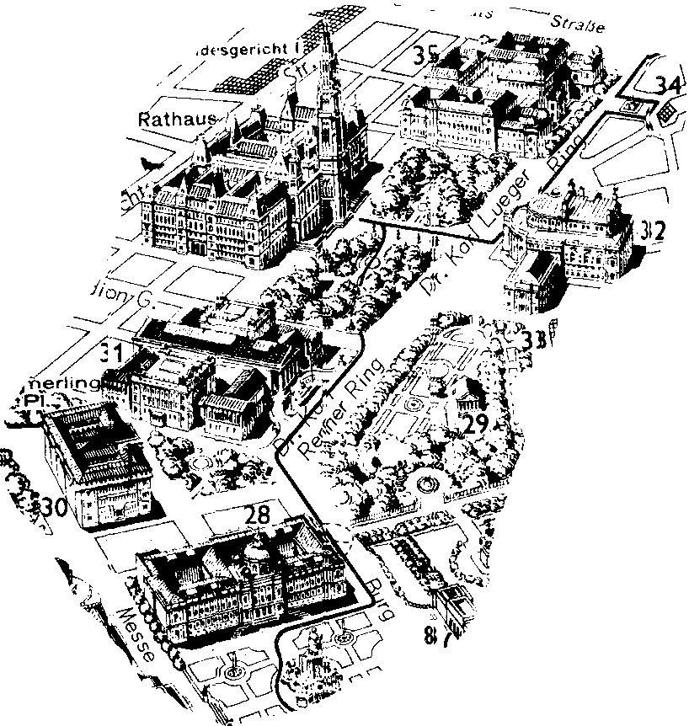Voorbij het Parle­ment gaat u even links van de ze­bra het parkje in; na het tweede laantje ziet u links een monument voor Strauss en Lanner, de `va­ders' van de Weense wals.
* Door het parkje gaand komt u uit op de straat voor het Rathaus, dat wordt geflankeerd door stand­beelden van beroemde Oostenrij­kers.
* U steekt de Ring over en komt zo bij het fraaie (32) **Burgtheater.**
* Rechts achter het Burgtheater staat het Stadtpalais (33) Liechtenstein (barok; ± 1700).
* U volgt nu de Dr.‑Karl‑Lueger­ Ring langs het theater tot de hoek met de Schreyvogelgasse, waar een monument voor Liebenberg staat.
* Rechts ziet u de Mölkerbas­tei, één van de weinige resten van de oude vestingwerken, maar als zodanig nauwelijks herkenbaar.
* U loopt even de Schreyvogelgasse in en wandelt dan links omhoog.
* Op nr. 10 ontdekt u het typisch Ween­se Dreimäderlhaus, dat overigens niets met Schubert te maken heeft.
* Doorlopend om de hoek ziet u op nr. 8 aan de Mölkerbastei de(34) **Beet­hoven Erinnerungsräume**
* (Pas­qualatihaus).
* Via een trapje gaat u weer naar beneden en terug naar de Ring.
* Aan de overzijde ligt de nieuwe (35) **Universiteit.**
* Voorbij de universiteit strekt zich een groot plein met ondergrondse ga­rage uit; u maakt daar gebruik van een ondergrondse oversteek­plaats (Schottenpassage), waar ook de trambaan verzonken is. Links kijkt u op tegen de Votivkir­che.
* 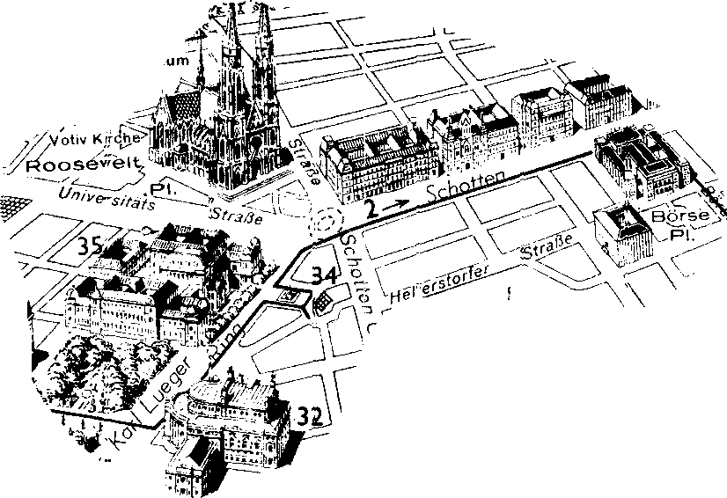Via de Schottenpassage komt u op de Schottenring, met uitzondering van de Beurs een ta­melijk saai gedeelte.
* Voorbij de Beurs gaat u rechtsaf de Börsegas­se in en komt dan weer in het oude Wenen.
* Bij de Concordiaplatz kruist u de Tiefer Graben, de noordwestgrens van de oorspronkelijke Romeinse nederzetting.
* U loopt rechtdoor de trappen op naar de kerk Maria am Gestade (36).
* U wandelt verder en passeert de kerk aan de rechterzijde zodat u in de Salvatorgasse komt, aan de achterzijde van het oude raadhuis.
* 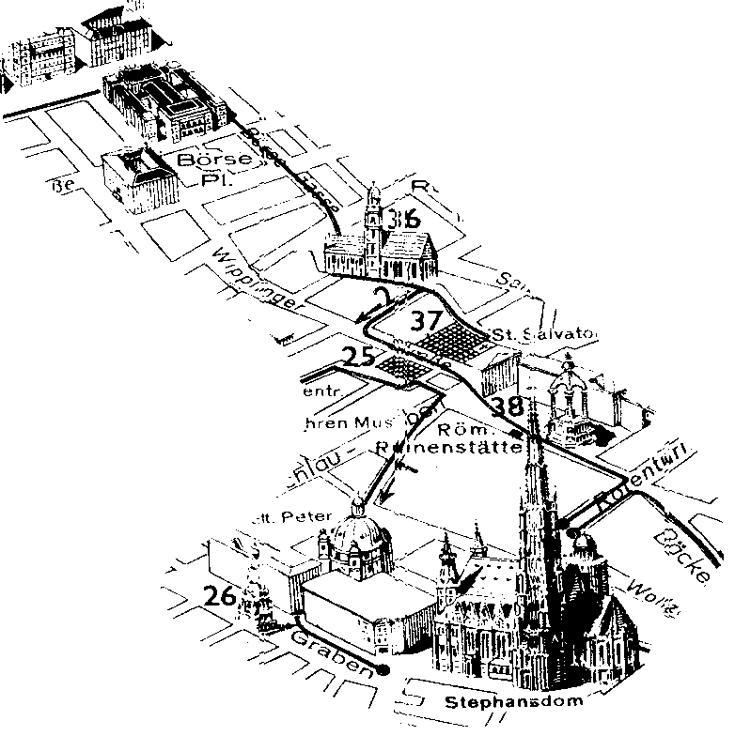Geheel door het raadhuis inge­bouwd ligt aan deze straat de laat­gotische Salvatorkapel met een prachtig renaissance portaal (± 1530).
* U loopt even terug en gaat dan linksaf door het smalle straatje Stoss im Himmel.
* Vervol­gens slaat u linksaf de Wipplinger­strasse in.
* Links (37) ziet u de voorgevel van het oude raadhuis, er tegenover de classicistische façade van de voormalige (25) Böhmi­sche Hofkanzlei, ontworpen door Fischer von Erlach Sr. (1708-­1714).
* Aan het einde van de Wipplinger­strasse komt u op de Hoher Markt (38).
* Midden op het plein staat de Vermählungssäule (verlovingszuil); in de linker­hoek ziet u het grote Ankeruhr (ook wel Kunstuhr genoemd) met twaalf beelden van historische personen, die om twaalf uur te­voorschijn komen.
* Tenslotte loopt u rechtuit de Lich­tensteg door en slaat in de Roten­turmstrasse rechtsaf naar de Ste­phansdom. Einde wandeling.